35.MAJESTAT BATLLO

(1.-Presentació i context. Identificació i catalogació de l’obra i Context històric)
(1.1.Títol.)
(1.2.Autor.) Anònim. (bé que alguns teòrics l'atribueixen al taller de Ripoll)
(1.3.Localització cronològica) segle XII
(1.4. Material i Tècnica ).Talla de fusta -la imatge és de xiprer la creu, de castanyer- policromada al tremp.
(1.5. Forma i Tipologia) : Escultura de Crucifix exempt adossat
(1.6. Mides .) La creu fa 156 cm X 120 cm; la figura de Crist, 94 cm X 96 cm.
(1.7.Ubicació) ( Original i actual) Va pertànyer a la col·lecció d'Enric Batlló que l'havia comprada per la zona de la Garrotxa. Lany 1914 en va fer donació a la ciutat de Barcelona.
La ubicació actual és al Museu Nacional d'Art de Catalunya, Barcelona.

(1.8.Estil) Romànic.
(1.9.Funció) Religiosa.
(1.10. Contex històric )( biografia de l’autor i el seu període, tant artístic com històric.)
Si bé. tots els artistes creadors d'obres d'aquesta tipologia són anònims, la tradició atorga I’autoria de la primera majestat a Nlcodem, un dels seguidors de Jesucrist que, juntament amb Josep d’Arimatea, el van davallar de la creu i el van sepultar. Sempre segons la tradició, va ser persegurt i es refugià a Beirut, on va tallar l'anomenat Volto Santo o Crist de Beirut. A partir d'aquest model, que va passar a Itàlia l'any 742 i es conserva a Lucca es van esculpir totes les majestats de la mateixa tipologia que van tenir una àmplia dfusió per tot Europa.

(VV)Després de la gran sequera d'escultures que va significar el primer romànic, el segle XII visqué l'esclat i l'esplendor de la imatgeria romànica. Factors com els pelegrinatges, que aportaven el coneixement de què es feia en unes altres contrades, o la necessitat d'ubicar una imatge de Crist en el recinte l'església, feren que temes com la crucifixió passessin a un primer pla.
Els prototips acostumaven a ser el Crist en majestat, el Crist sofrent i la Mare de Déu..

(2.-Anàlisi elements formals i compositius./ Anàlisi estructural.)
(2.1. Iconografía) (tema que es representa)

Es la representació del Crist en majestat, sense signes de patir, amb els ulls oberts i una mica baixos, la mirada llunyana i l'expressió serena. És la imatge de l'home-déu que ha triomfat sobre el dolor i la mort

Crist diví, triomfant sobre la mort, crucificat, sense corona, vestit amb una túnica que li cobreix tot el cos i amb un cenyidor que li envolta la cintura. En el braç superior de la creu hi ha la Inscripció: Jesus nazarenus rex iudeorum ('Jesús de Natzaret, rei dels jueus').

(2.2.Funció )religiosa
(2.3. Composició: )
diagonal, triangle,quadrat, rectangle, cercle… ) : Simètrica; tancada per la rigidesa del hieratisme malgrat l'obertura dels braços i la mirada frontal.
Línies compositives: Verticals i horitzontals.

(VV) No es conserva tota la talla. Originàriament va ser construïda a partir de vuit peces articulades i hi falten les que es corresponen als peus. També s'han perdut tots els dits de la mà dreta i una part dels de la mà esquerra.
La figura de Crist no manté un criteri de proporcionalitat pel que fa a l'anatomia del cos: la distància que hi ha des del cap fins als peus és pràcticament la mateixa que la que es pot comptabilitzar des d'una mà a l'altra.
Aquest plantejament prové, en gran part, de la clara vocació de simetriat que s'observa en tota la composició. Per començar, el cos mateix constitueix un eix de simetria perpendicular la rectilinealitat del qual únicament es veu alterada per una lleugera inclinació del cap de Crist.
El cap, tallat d'una sola peça, no porta corona. En comptes d'aquesta, la testa descoberta s'organitza simètricament a partir de la clenxa i de dos rínxols que es converteixen en una barba trenada a banda i banda del rostre; encara mantenen restes de policromia. La Majestat Batlló va vestida amb una llarga túnica, modelada a partir de franges paral.leles (en sentit vertical) i dividida per un cenyidor nuat. Sobre el cenyidor, a l'alçada del tors, les franges són més estretes i hi marquen una corba suau; per sota del cenyidor, i contribuint a donar forma a la cintura de la imatge, les franges són més amples i formen solcs rectilinis. Les mànigues de la túnica també van ser modelades en bandes paral·leles, aquest cop en disposició obliqua.
La simetria compositiva és present, així mateix, en la policromia. La talla va ser pintada al tremp, amb predomini del color vermell i del color blau. La decoració pictòrica de la túnica està basada en un seguit de cercles vermells, sobre el blau de fons, que contenen un únic motiu vegetal de vuit lòbuls de to
verdós. El mantell acaba amb una sanefa de signes que han estat interpretats com a caràcters d'escriptura cúfica.
Al braç vertical de la creu, damunt de la figura de Crist, hi ha la inscripció «Ibs nazarenzus rex iv deorum «Jesús natzarè, rei dels jueus»).
Al revers de la creu hi queden restes d'un agnus Dei de color vermell i blau verdós (en l'espai de confluència dels braços de la creu) i també d'unes paraules que actualment són il'legibles (al braç esquerre).
El fet que la tigura fos concebuda en un repòs estàtic que defuig la realitat del dolor i del sofriment que comporta una crucitixió implica una clara voluntat d'eternització, de distanciament dels fets concrets que es van produir, de l'«anècdota» que és morir a la creu.

(2.4.Recursos tècnics,)
Gometrització de les formes simètriques de la Ia línia concèntrica que marca la policromia de l'estampat de la túnica en la què domina el vermell i el blau.

(2.5.Relació amb l’entorn )

(2.6.Elements propis de l’estil de l’escola i període.) .-(Assenyalar els generals i els que es troben presents a l’obra tot argumentant-los)
La Majestat Batlló és el prototipus de figura devocional romànica. Són elements propis i característics del romànic: la rigidesa hieràtica de la figura, la simetria i desproporcioonalitat del cos -els braços oberts tenen la mateixa llargada que el cos sencer-, el tractament de les Iínies paral·leles que marquen els cabells, la barba i la túnica la policromia de colors plans, etc.
Els crucifixos es van començar a fer a partir del segle IV. Els antecedents més antics sÓn les imatgesdds llibres manuscrits i d'altres models que procedien de l'Església d'Orient; la in-
fluència oriental explica que Crist vagi vestit amb una túnica llarga amb mànigues i cenyidor. Aquest prototip de majestat va ser concebut, probablement, sota el signe del famós Crist siríac de Berit, model iconogràtic d'o
rigen oriental. Això també es fa palpable en factors com la rigidesa, la frontalitat, la desproporció i la manca d'interès per treballar els volums del cos (amagat generalment, com en la Alqjes!at Bat/Ió, sota una túnica). L'antinaturalisme és, doncs, la tònica de les talles de l'època i contribueix a aconseguir el distanciament i l'aura d'autoritat que es volia fer arribar als seus destinataris.
Un altre distintiu orientalitzant és la rica policromia, extreta de la tradició bizantina, que empra colors molt vius; per al gust del moment, la fusta sola era massa pobre. L'arribada del gòtic comportà un canvi profund; la temàtica no va variar, perÒ es buscava més naturalisme en les representacions.

(3.-Comentari de l’obra./Interpretació:significat de l’obra.)
(3.1.Relació entre la forma i la funció) La imatge havia de servir per motivar el devot; per això la mirada de Jesucrist va una mica inclinada i es dirigeix cap avall, en direcció al lloc on se situava el fidel per pregar.

La funció de la Mqjestat BatlIó, com la de la resta de tigures d'aquest prototip, era constituir un record visual d'allò que es predicava des de la trona i, alhora, mantenir viu el respecte per l'autoritat divina -i humana-, a més d'exalçar la religiositat entre el poble

(3.2.Iconologia)
La AJa¡es!a! BatlIó és una de les mostres més ben aconseguides del Crist en majestat romànic que es va posar de moda al segle XII a Catalunya. És la representació del Crist solemne, en majestat i triomfant, en contraposició amb el Crist nu i mort que es pot veure en un altre tipus d'imatge. La figura de Cristi és tractada com un personatge viu, amb els ulls ben oberts i sense signes de patir. No es buscava oferir l'expressió del turment, sinó establir un símbol, el símbol d'un Déu que regna; un símbol que afermés les creences medievals en el marc de les quals el món era entès com un reflex de la voluntat divina. L'ordre social es convertia aleshores en un suposat perllongament de la voluntat divina i, d'aquesta manera, quedava justificat que els propietaris de les terres i els representants de les
institucions feudals tinguessin un poder desmesurat, ja que eren els pretesos receptors de la voluntat de Déu de defensar i posar ordre. D'aquí també l'actitud majestàtica i distant de Crist a la creu, símbol de la legitimitat del poder divíi, de retruc, de l'humà- i no visió d'un simple home víctima d'un sofriment que el porta cap a la mort.
L'Església, que acostumava a ser qui encarregava aquestes obres i que tenia uns interessos ben clars per mantenir l'ordre feudal, decidia i imposava les temàtiques.

La tipologia de les majestats ens representa la naturalesa divina de Jesucrist triomfant sobre la mort, en comptes de la naturalesa humana.
Per aquest motiu va vestit amb una luxosa túnica, símbol de dignitat i no presenta cap dels estigmes de la passió; ens és mostrat com aquell qui no ha patit cap mena de sofriment. En certa manera està preparat per Jutjar-nos en el Judici Final, d'acord amb les visions de l'Apocalipsi (Ap. 4, 2); per això, aquesta tipologia es relaciona amb els pantocràtors , una tipologia que s'anà abandonant gradualment cap a finals del segle XII en benefici de la que remarcava -seguint el canvi teològic iniciat per sant Francesc d'Assís- més aviat la naturalesa humana de Jesucrist, que havia patit la crucifixió i la mort per salvar la humanitat.
A partir d un cert momen!, fins i tot es considerà que aquestes imatges eren herètiques perquè anul·laven la naturalesa humana de Crist; degut a això moltes d'aquestes imatges foren destruïdes, i nomès se'n conservaren algunes en les zones rurals, on les disputes teològiques no arribaven amb tanta virulència,

(3.3.Relació de l’obra amb l’època: )
A l'època del feudalisme el cristianisme es propagà definitivament pertot arreu del territori de la Catalunya Vella, un procés que va dur a la definitiva desaparició de les restes aïllades d'antigues religions preromanes que s'havien mantingut en. algunes contrades muntanyenques. La força constructiva i artística col·laborà decisivament a aquesta homogeneltzació religiosa de tot el territori,
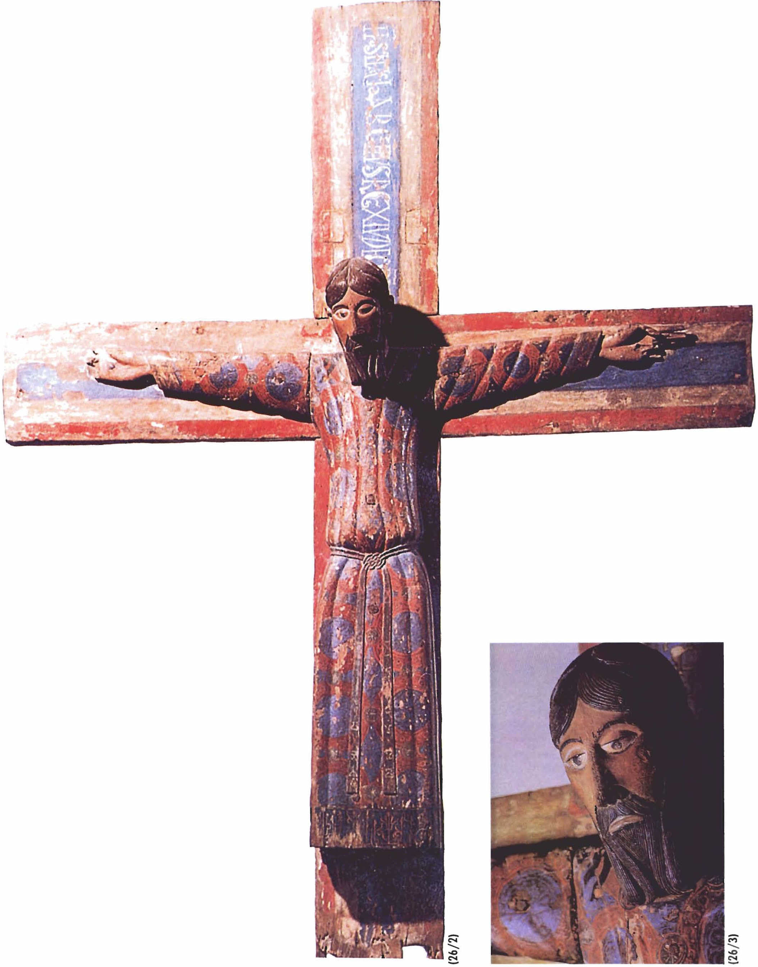

(3.4.Transcendència de l’obra )
La Majestat Batlló va servir de model a moltes altres majestats, com ara la de les Planes d'Hostoles i la de Sant Boi de Lluçanès, que es conserven al Museu Episcopal de Vic, i de moltes altres avuí desaparegudes. Aquesta tipologia de Majestat va tenir també altres models com, per exemple, els que es van adaptar per a les majestats de Caldes de Montbui i de Beget . A partir del segle xx en fou reivindicada l'estètica i valorat el primitivisme, com un factor estètic de sintesi formal.
(VV)La Majestat BatlIó és l'obra representativa per excel-lència del Crist en majestat romànic; a més, la seva expressió triomfant i la qualitat de la talla l'han convertida en una de les mostres
més impressionants de l'escultura romànica catalana

